MПHПCTEPCTBO ПРОСВЕЩЕНИЯ
РОССИЙСКОЙ ФЕДЕРАЦИИ (МИНПРОСВЕЩЕНИЯ РОССИИ)
ФЕДЕРАЛЬНАЯ СЛУЖБА ПО НАДЗОРУ В СФЕРЕ ОБРАЗОВАНИЯ П ПАУЕИ
(РОСОБРНАДЗОР)

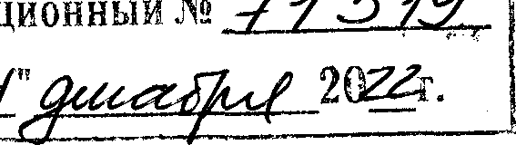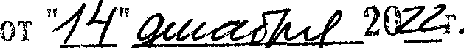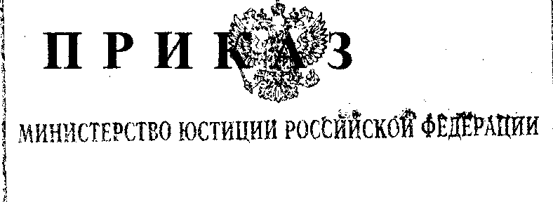

« » 2022 г.

SAP" IP6 "£PHPOBAi1O
осква

Об утверждеййи* единого расписания
и продолжительности проведения основного государственного экзамена

по каждому учебному предмету, требований к использованию средств обучения и воспитания при его проведении в 2023 году

В соответствии с частью 5 статьи 59 Федерального закона от 29 декабря 2012 г. N 273-ФЗ «Об образовании в Российской Федерации» (Собрание законодательства Российской Федерации, 2012, № 53, ст. 7598;
2019, № 30, ст. 4134), пунктом 1 и подпунктом 4.2.25 подпункта 4.2 пункта 4 Положения о Министерстве просвещения Российской Федерации, утвержденного постановлением Правительства Российской Федерации от 28 июля 2018 г. У 884 (Собрание законодательства Российской Федерации, 2018,
№ 32, ст. 5343; 2019, № 51, ст. 7631), пунктом 1 и подпунктом 5.2.7 подпункта 5.2 пункта 5 Положения о Федеральной службе по надзору в сфере образования и науки, утвержденного постановлением Правительства Российской Федерации от 28 июля 2018 г. № 885 (Собрание законодательства Российской Федерации, 2018,
№ 32, ст. 5344; 2019, N 51, ст. 7643; 2022, № 1, ст. 175), п р и к а з ы в а е м:
- Утвердить следующее расписание проведения основного государственного экзамена (далее — ОГЭ) в 2023 году:
  - Для лиц, указанных в пунктах 5 и 11 Порядка проведения государственной итоговой аттестации по образовательным программам основного общего образования, утвержденного приказом Министерства просвещения Российской Федерации и Федеральной службы по надзору в сфере образования

2

и науки от 7 ноября 2018 г. № 189/1513 (зарегистрирован Министерством юстиции Российской Федерации 10 декабря 2018 г., регистрационный № 52953) (далее — Порядок проведения ГИА):
24 мая (среда) — история, физика, биология;
30 мая (вторник) — обществознание, информатика и информационно- коммуникационные технологии (ИКТ), география, химия;
- июня (пятница) — иностранные языки (английский, французский, немецкий, испанский);
- июня (суббота) — иностранные языки (английский, французский, немецкий, испанский);
6 июня (вторник) — русский язык; 9 июня (пятница) — математика;
14 июня (среда) — литература, физика, информатика и информационно- коммуникационные технологии (ИКТ), география;
17 июня (суббота) — обществознание, биология, химия.
  - Для лиц, указанных в пунктах 37 и 42 Порядка проведения ГИА: 10 мая (среда) — математика;
- мая (четверг) — информатика и информационно-коммуникационные технологии (ИКТ), обществознание, химия, литература;
- мая (пятница) — история, биология, физика, география, иностранные языки (английский, французский, немецкий, испанский);
- мая (понедельник) — русский язык;
- мая (вторник) — по всем учебным предметам; 26 июня (понедельник) — русский язык;
- июня (вторник) — по всем учебным предметам (кроме русского языка и математики);
- июня (среда) — математика;
- июня (четверг) — по всем учебным предметам (кроме русского языка и математики);
- июня (пятница) — по всем учебным предметам;

1 июля (суббота) — по всем учебным предметам; 19 сентября (вторник) — русский язык;
- сентября (среда) — математика;
- сентября (четверг) — по всем учебным предметам (кроме русского языка и математики);
- сентября (пятница) — по всем учебным предметам (кроме русского языка и математики);
- сентября (суббота) — по всем учебным предметам.
  - Для лиц, указанных в пункте 38 Порядка проведения ГИА: 21 апреля (пятница) — математика;
- апреля (понедельник) — русский язык;
27 апреля (четверг) — информатика и информационно-коммуникационные технологии (ИКТ), обществознание, химия, литература;
3 мая (среда) — история, биология, физика, география, иностранные языки (английский, французский, немецкий, испанский).
  - Для лиц, указанных в пункте 76 Порядка проведения ГИА: 4 сентября (понедельник) — математика;
7 сентября (четверг) — русский язык;
12 сентября (вторник) — история, биология, физика, география;
15 сентября (пятница) — обществознание, химия, информатика и информационно-коммуникационные технологии (ИКТ), литература, иностранные языки (английский, французский, немецкий, испанский).
- Установить, что:
  - ОГЭ по всем учебным предметам начинается в 10.00 по местному времени.
  - Продолжительность ОГЭ по математике, русскому языку, литературе составляет 3 часа 55 минут (235 минут); по физике, обществознанию, истории, химии — 3 часа (180 минут); по информатике и информационно-коммуникационным технологиям (ИКТ), географии, биология — 2 часа 30 минут (150 минут); иностранным языкам (английский, французский, немецкий, испанский)

4

(кроме раздела «Говорение») — 2 часа (120 минут); по иностранным языкам (английский, французский, немецкий, испанский) (раздел «Говорение») — 15 минут.
  - Участники экзаменов используют средства обучения и воспитания для выполнения заданий контрольных измерительных материалов ОГЭ (далее — КИМ ОГЭ) в аудиториях пункта проведения экзаменов.
Допускается использование участниками экзаменов следующих средств обучения и воспитания по соответствуюііщм учебным предметам:
по русскому языку — орфографический словарь, позволяющий устанавливать нормативное написание слов;
по математике — линейка, не содержащая справочной информации (далее — линейка), для построения чертежей и рисунков; справояные материалы, содержащие основные формулы курса математики образовательной программы основного общего образования;
по физике — линейка для построения графиков и схем; непрограммируемый калькулятор, обеспечивающий выполнение арифметических вычислений (сложение, вычитание, умножение, деление, извлечение корня) и вычисление тригонометрических функций (sin, cos, tg, ctg, arcsin, arccos, arctg), при этом не осуществляющий функции средства связи, хранилища базы данных и не имеющий доступа к сетям передачи данных (в том числе к информационно- телекоммуникационной сети «Интернет») (далее — непрограммируемый калькулятор); лабораторное оборудование для выполнения экспериментального задания;
по химии — непрограммируемый калькулятор; комплект химических реактивов и лабораторное оборудование для проведения химических опытов, предусмотренных заданиями; Периодическая система химических элементов Д.И. Менделеева; таблица растворимости солей, кислот и оснований в воде; электрохимический ряд напряжений металлов;
по биологии — линейка для проведения измерений при выполнении заданий с рисунками; непрограммируемый калькулятор;

5

по литературе — орфографический словарь, позволяющий устанавливать нормативное написание слов; полные тексты художественных произведений, а также сборники лирики;
по географии — линейка для измерения расстояний по топографической карте; непрограммируемый калькулятор; географические атласы для 7-9 классов для решения практических заданий;
по иностранным языкам — технические средства, обеспечивающие воспроизведение аудиозаписей, содержащихся ма электронных носителях, для выполнения заданий раздела «Аудирование» КИМ ОГЭ; компьютерная техника, не имеющая доступа к информационно-телекоммуникационной сети «Интернет»; аудиогарнитура для выполнения заданий раздела «Говорение» КИМ ОГЭ;
по информатике и информационно-коммуникационным технологиям (ИКТ) — компьютерная техника, не имеющая доступа к информационно- телекоммуникационной сети «Интернет», с установленным программным обеспечением, предоставляющим возможность работы с презентациями, редакторами электронных таблиц, текстовыми редакторами, средами программирования.
В день проведения ОГЭ на средствах обучения и воспитания не допускается делать пометки, относящиеся к содержанию заданий КИМ ОГЭ по учебным предметам.
- Признать утратившими силу:
приказ Министерства просвещения Российской Федерации и Федеральной службы по надзору в сфере образования и науки от 17 ноября 2021 г.
№ 836/1481 «Об утверждении единого расписания и продолжительности проведения основного государственного экзамена по каждому учебному предмету, требований к использованию средств обучения и воспитания при его проведении в 2022 году» (зарегистрирован Министерством юстиции Российской Федерации 15 декабря 2021 г., регистрационный № 66340);
пункт 2 изменений, которые вносятся в приказы Министерства просвещения Российской Федерации и Федеральной службы по надзору в сфере образования

6
и науки от 17 ноября 2021 г. N 835/1480 «Об утверждении единого расписания и продолжительности проведения государственного выпускного экзамена по образовательным программам основного общего и среднего общего образования по каждому учебному предмету, требований к использованию средств обучения и воспитания при его проведении в 2022 году» и от 17 ноября 2021 г. № 836/1481
«Об утверждении единого расписания и продолжительности проведения основного государственного экзамена по каждому учебному предмету, требований к использованию средств обучения и воспитания при его проведении в 2022 году», утвержденных приказом Министерства просвещения Российской Федерации и Федеральной службы по надзору в сфере образования и науки от 14 марта 2022 г.
№ 128/387 (зарегистрирован Министерством юстиции Российской Федерации
14 апреля 2022 г., регистрационный N 68195).

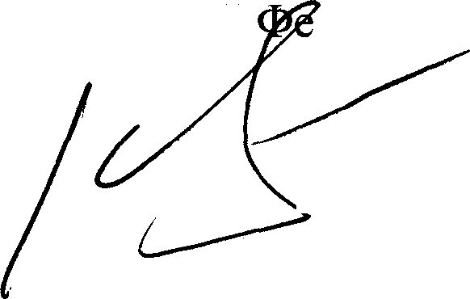
Министр просвещения Российской дерации

С.С. Кравцов
Руководитель Федеральной службы по надзору
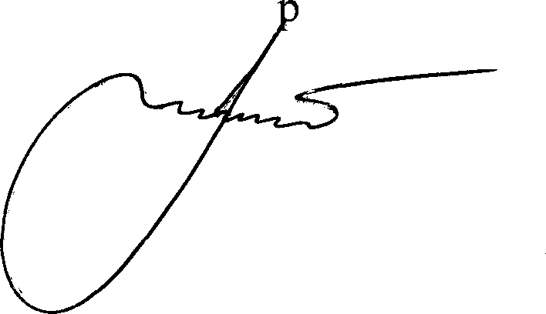
в сфере об азования и науки

А.А. Музаев

